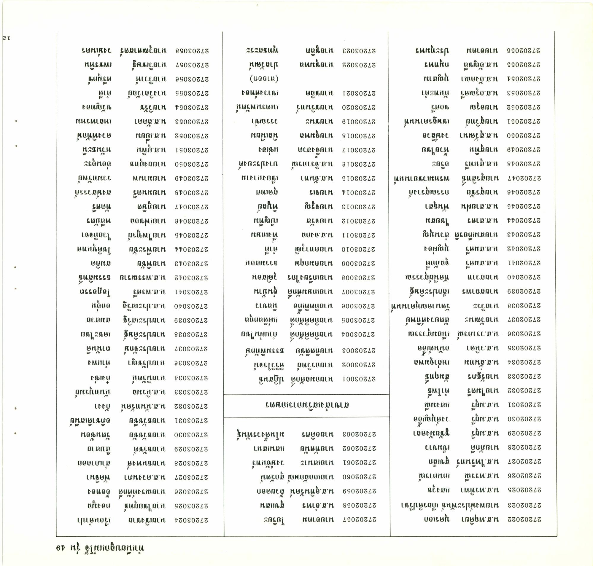
ทําเนียบลูกแม่โจ้ รุ่น 49
Ge
27203026
27 202057 นายอาคม โยริยะ 27202058 น.ส.อําพร สุขแสน 27202059 น.ส.อุทินรัตน์ ถ้วยดอก 27202060 นายเอกลักษณ์ สุกรัตน์ 27202061 นายเสนาะ วงษ์จันทร์ 27202062 นายทัศนัย แสนเสนา 27202063 นายอดิศร มโนตั้งวรพันธุ์
น
แสงมณี
สาขาส่งเสริมการเกษตร
3
27202022 น.ส.พฤติยา บุตรเอก 27202023 นายพงษ์ประพันธ์ เกียรติปรีชา 27202025 น.ส.พรทิพา แสงวุธ 27202026 น.ส.พรรณี เกนการณ์ 27202027 น.ส.ไพรินทร์ สุขเล็ก 27202028 นายภักดี เข็มขาว 27 202029 น.ส.มยุรี ชูชัยมังคลา 27 202030 น.ส.มยุรี วงศ์บุญเอื้อ 27202031 น.ส.มยุรี 27202032 นายไมตรี คําโพธิ์ 27202033 นายรัฐภร สัมฤทธิ์ 27 202034 น.ส.ลันทม เหล่าจุมพล 27 202035 น.ส.วนิดา อนันต์เอ๋อ 27202036 น.ส.วราภรณ์ เนียมสุวรรณ 27202037 นายวัฒนะ สัตยวงศ์ทิพย์ 27 202038 นายวีระ รัตนาคณหุตานนท์ 27 202039 นายสถาพร เล็กประดิษฐ์ 27 202040 นายสวาท ทัศนีย์สุวรรณ 27202041 น.ส.สมศรี จุลภักดี 27 202042 น.ส.สมศรี บุญผ่อง 27 202043 นายสมเกียรติ ส่วนบุญ 27202044 น.ส.สาคร ไชยสม 27 202045 น.ส.สายฝน พันธุสา 27202046 นายสุรชัย กรรณสุรางค์ 27 202047 นายสุรสิทธิ พรหมเวชยานนท์ 27202048 น.ส.สุนทรี อริยะ 27202049 นายสุทิน 27202050 น.ส.สุวัฒนา วงษ์ลีวอ 27 202051 นายสุวิทย์ เชษฐรตานนท์ 27202052 นายอรุณ ขอศรี 27 202053 น.ส.อรุณศรี กันทะคํา 27202054 น.ส.อังคณา บุญสาม 27 202055 น.ส.อัญชลี กมุทพร 27 202056 นายอาคม ประทุมพร
27203001 นายกมลศักดิ์ ปฏิสนธิ 27203002 นายกรวิทย์ ศิริวิโรจน์ 27203003 นายกิตติชัย ธรรมพิทักษ์ 27203004 นายกิตติศักดิ์ คําแผ่นไชย 27 203005 นายกิตติศักดิ แผ่ดิลกกุล 27 203006 นายกิตติเกือ นิลขาว 27203007 นายเกษมศักดิ อุ่นบ้าน 27 203008 นายเกรียงไกร วุฒิสอน 27203009 นายคมกฤษ ธรรมสอน 27203010 นายคทาวุฒิ คําดี 27203011 น.ส.จงกล พึ่งเกษม 27203012 นายจรัส เบ็ญทีม 27203013 นายจรูญ
พิบูลย์ 27203014 นายจเร สุดเทศ 27208015 น.ส.จันทา เชียงนางาม 27203018 น.ส.จิราภรณ์ บางประยงค์ 27203017 นายจิงฮวด แซ่เฮง 27203018 นายจุมพล นิลเนียม 27203019 นายชนะ วรรณ 27203020 นายชรินทร์ เนตรนพรัตน์ 27203021 นายชลิต เขาวงศ์ทอง
27203024 นายเชิงชาย เรือนคําปา 27203025 นายไชยยุทธ์ กองมูล
นายณรงค์ศักดิ อ้อทอง 27203027 น.ส.ดวงนภา พัดจีนา 27203028 นายธนพงศ์ สําเภาลอย 27203029 นายธรัชต์ สีบสาย 27203030
รัตนซ้อน 27203031 นายธวัชชัย อภิชาติเสนีย์ 27203032 น.ส.นันทรัตน์ กังงา 27203033 น.ส.นิรมล นันทบุรมย์ 27203034 นายนิรัตน์ กุ้งเซ่ง 27203036 นายปรัชญา คําแพง 27203037 นายประจักษ์ ถากันดี 27203038 นายประดิษฐ์ เดชะไชย 27203039 นายประเสริฐ สมสวย 27203040 น.ส.ประเสริฐ อกอุ่น 27203041 น.ส.พรศรี โอฏอรรถ 27203042 น.ส.พรรณราย ธรรมสิทธิ 27203043 นายพิชัย สมคิด 27 203044 นายพีระชัย โชติขุนทศ 27203045 นายไพฑูรย์ ไวยกิจจา 27203046 นายเฟซอล พลีบัตร 27 203047 นายภูษิต ทัดศรี 27203048 นายมนตรี สงษ์สวรรค์ 27 203049 นายมานพ รวมทรัพย์ 27 203050 นายยงยุทธ อ่อนอุระ 27203051 น.ส.ยุพิน หวันธะนี 27203052 น.ส.เยี่ยม ดวงพิทักษ์ 27203053 น.ส.ลัดดา เหลาพรหม 27203054 นายวิรัช ขวัญทอง 27203055 นางวิลาวัลย์ คําดี 27203056 นายวิวาห์ ศรีมุกข์ 27203057 นายวิเชษฐ์ เพชรหิน 27203058 นายวุฒศาสตร์ วงษ์เนตร
1
(ลาออก)
27203022 นายชุมพล 27203023 นายชูลิต
ปาลวัฒน์ พุทธสะระ
12

